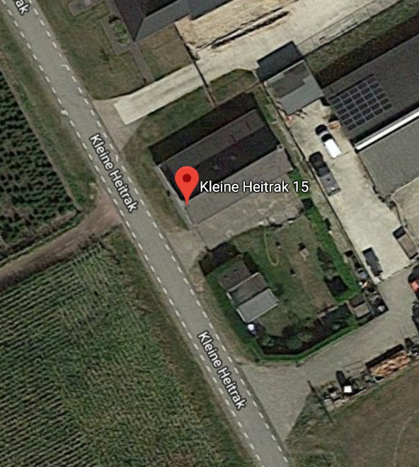

Wat is het nummer van deze klicmelding?

……………………………………….

Op welk adres heeft deze graafmelding betrekking?

………………………………………………………………….

Wat is de aanvangsdatum van de graafwerkzaamheden?

……………………………………………………….

Welke beheerders hebben een belang in het opgegeven gebied?

…………………………

……………………………

………………………..

…………………………….

…………………………….

………………………………..

…………………………….

………………………………..

Met wat voor lijn wordt de grens van he gebied waar gegraven wordt weergegeven?

……………………………………………

Wat is en graafpolygoon?

………………………………………………….

Is er van Enexis gas met hoge druk in de tuin of alleen buiten het hek?

………………………………………………..

Wat is de keur van de lijnen die gas lage druk aangeven?

…………………………………………….

Wat is de keur van de lijnen die Enexis laagspanning aangeven?

……………………………………………………………..

Is er riool met onder of bovendruk op het terrein?

……………………………………………………..

Wat is vrij verval riool?

………………………………………………………….

Op hoeveel plaatsen komt er waterleiding op het terrein?

……………………………………………………..

Wat is de kleur van datatransport?

…………………………………………………………………..

Hoe moet je voor het graven de ligging van de kabels en leidingen vaststellen?

……………………………………………………….

Hoe lang is een graafmelding geldig?

……………………………………..

Wat dien je te doen als je een onbekende kabel of leiding tegenkomt die niet op de te graafmelding staat?

……………………………………………………………

Zie laatste blad.

Vul in:’Mechanisch graven en het gebruik van peilijzers, pikhouwelene e.d. boven of vlak naast de kabels is onverantwoord en zal in geval van schade aanleiding geven tot ………………………….’